重庆云课堂平台操作指南

打开重庆云课堂平台
通过浏览器访问http://www.cqykt.com.cn/
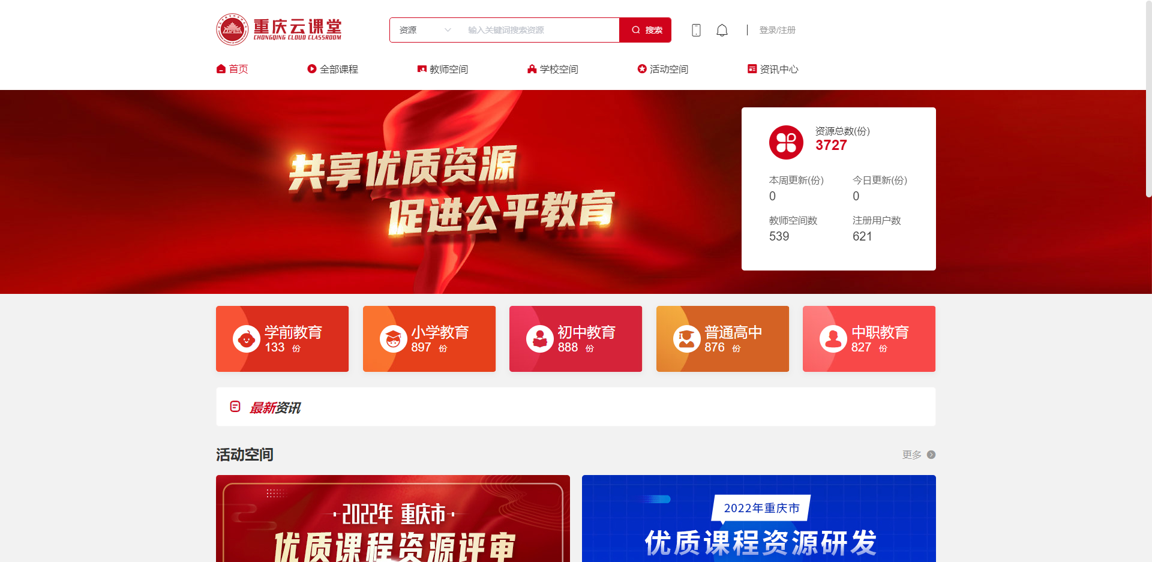

用户登录
点击右上角【登录】按钮，输入账号、密码。
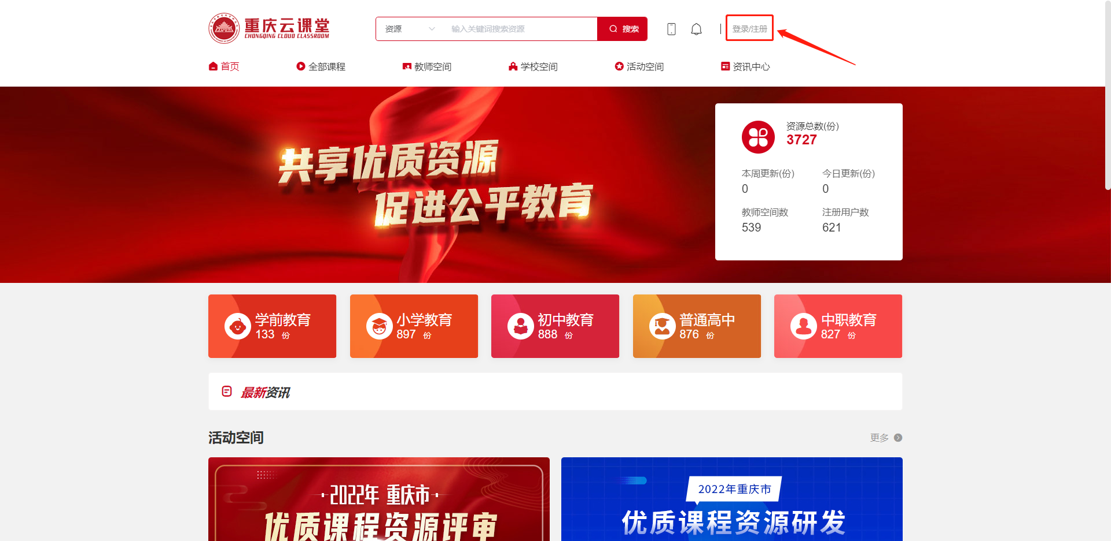
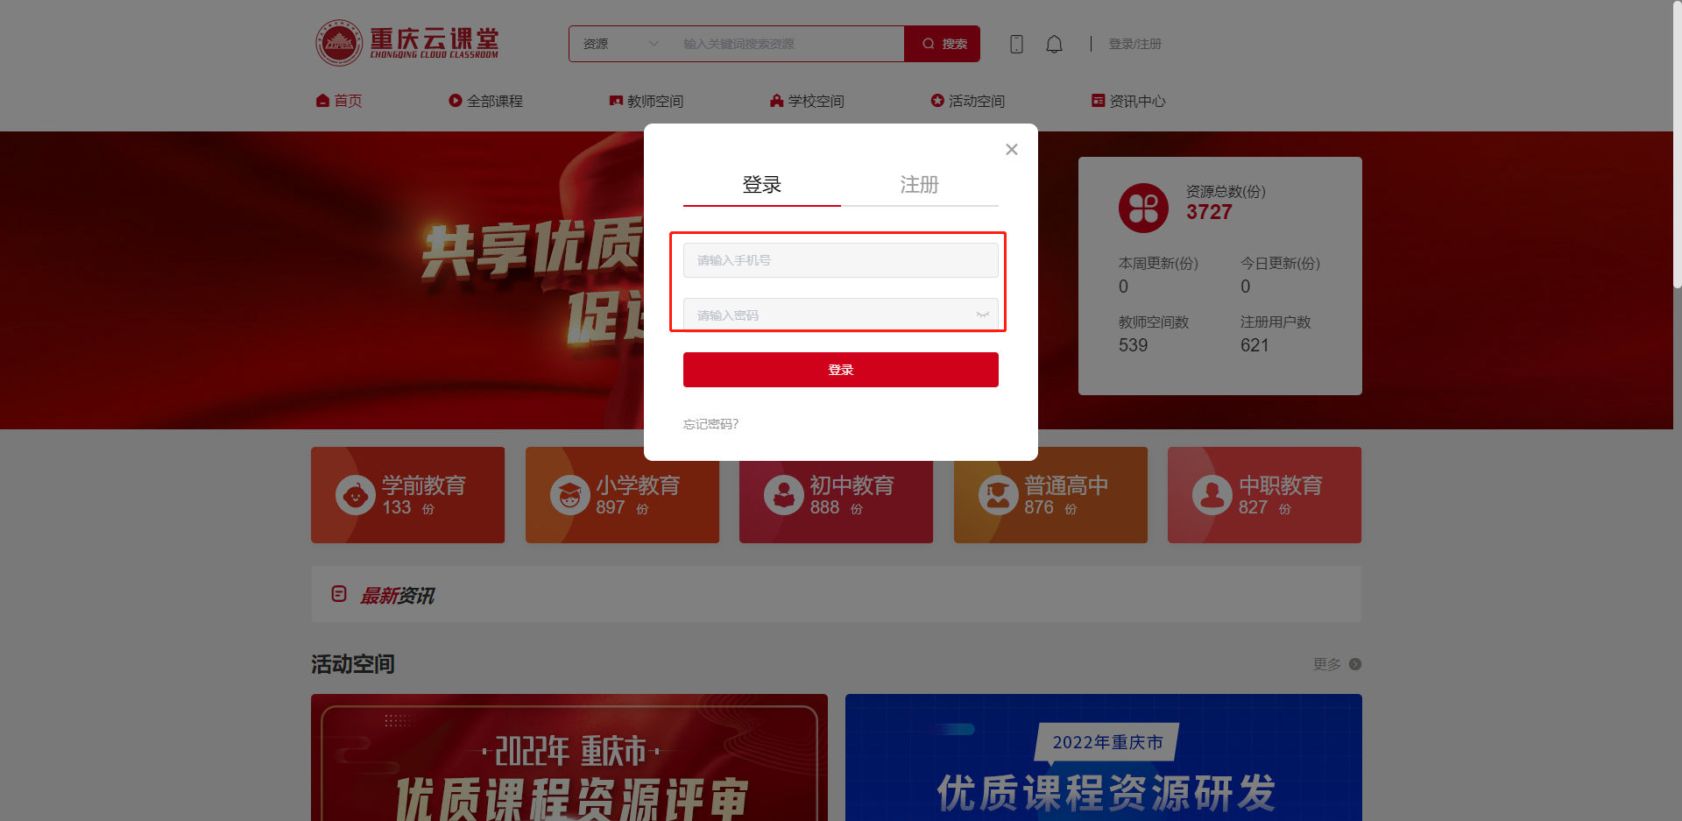

修改课程资源
点击右上角【作者中心】按钮，进入作者中心。（注：只有拥有教师角色的用户才能进入作者中心，进行课程资源创建、课程资源修改、课程资源管理等操作，其他用户只能课程观看）
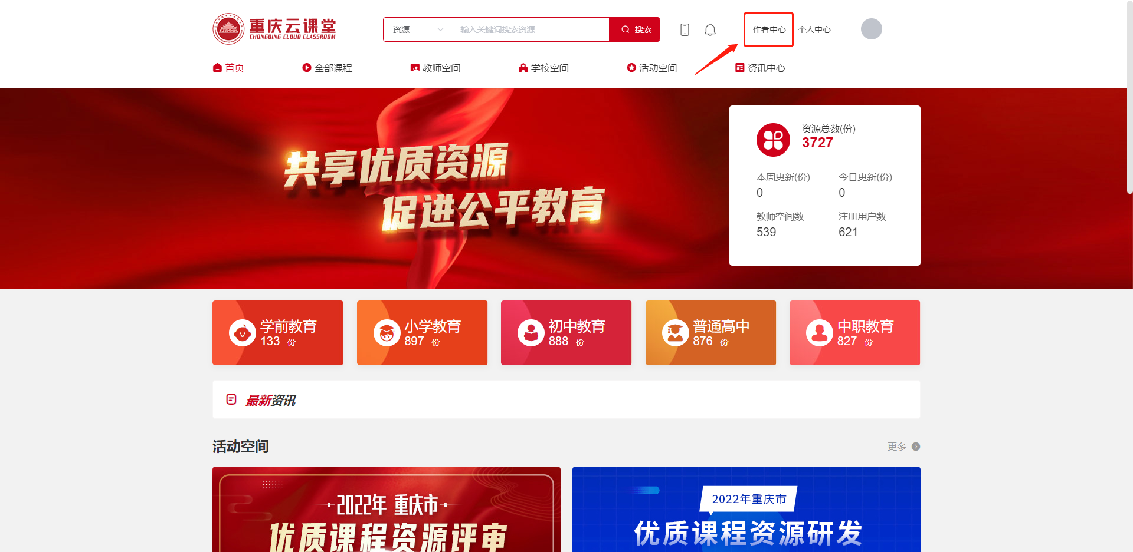

用户信息完善
进入【作者中心--设置】页面
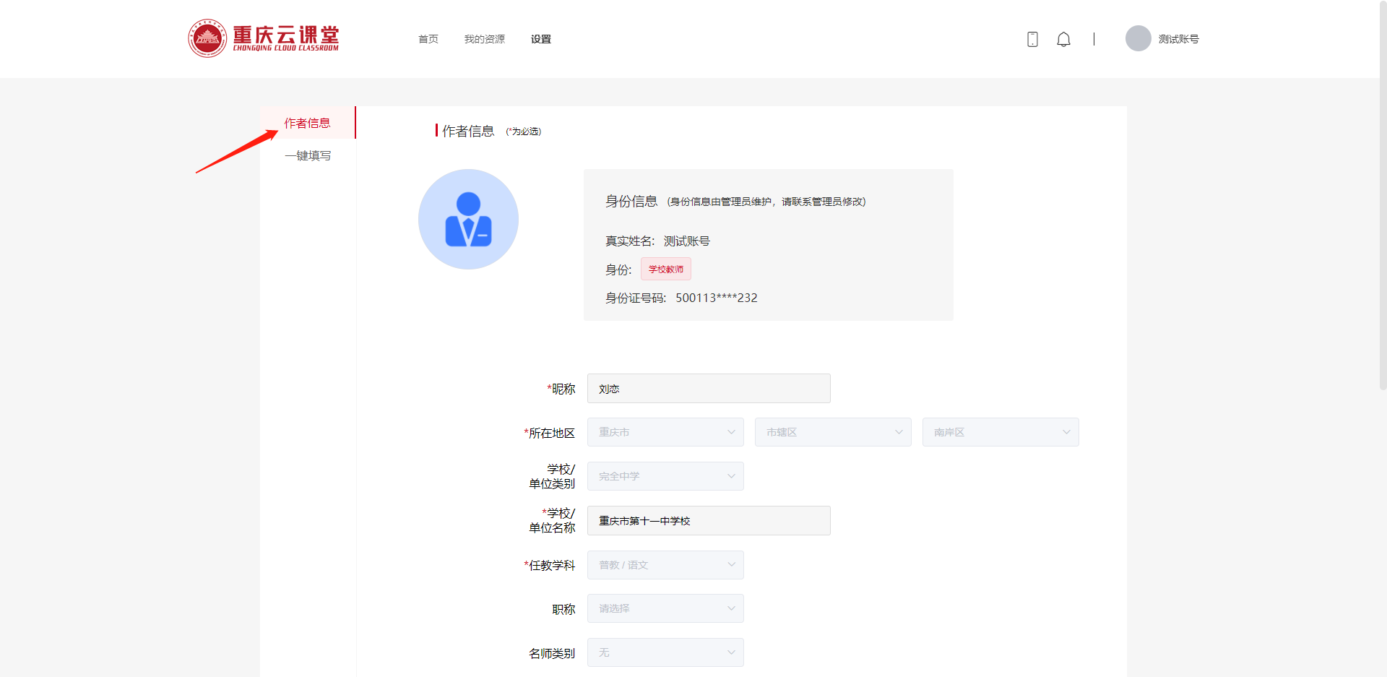
点击底部【更新】按钮后可完善作者信息，信息补充完整后点击【更新信息】完成信息修改。
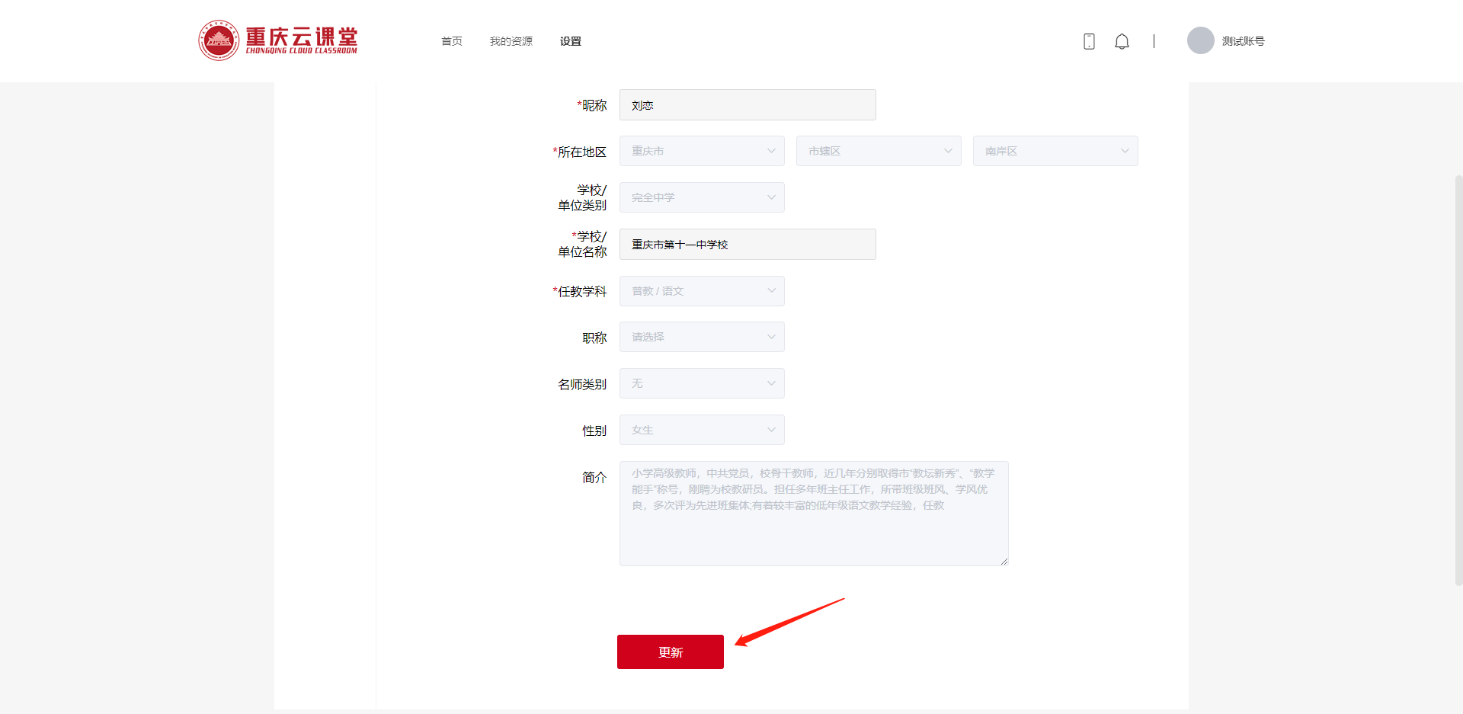
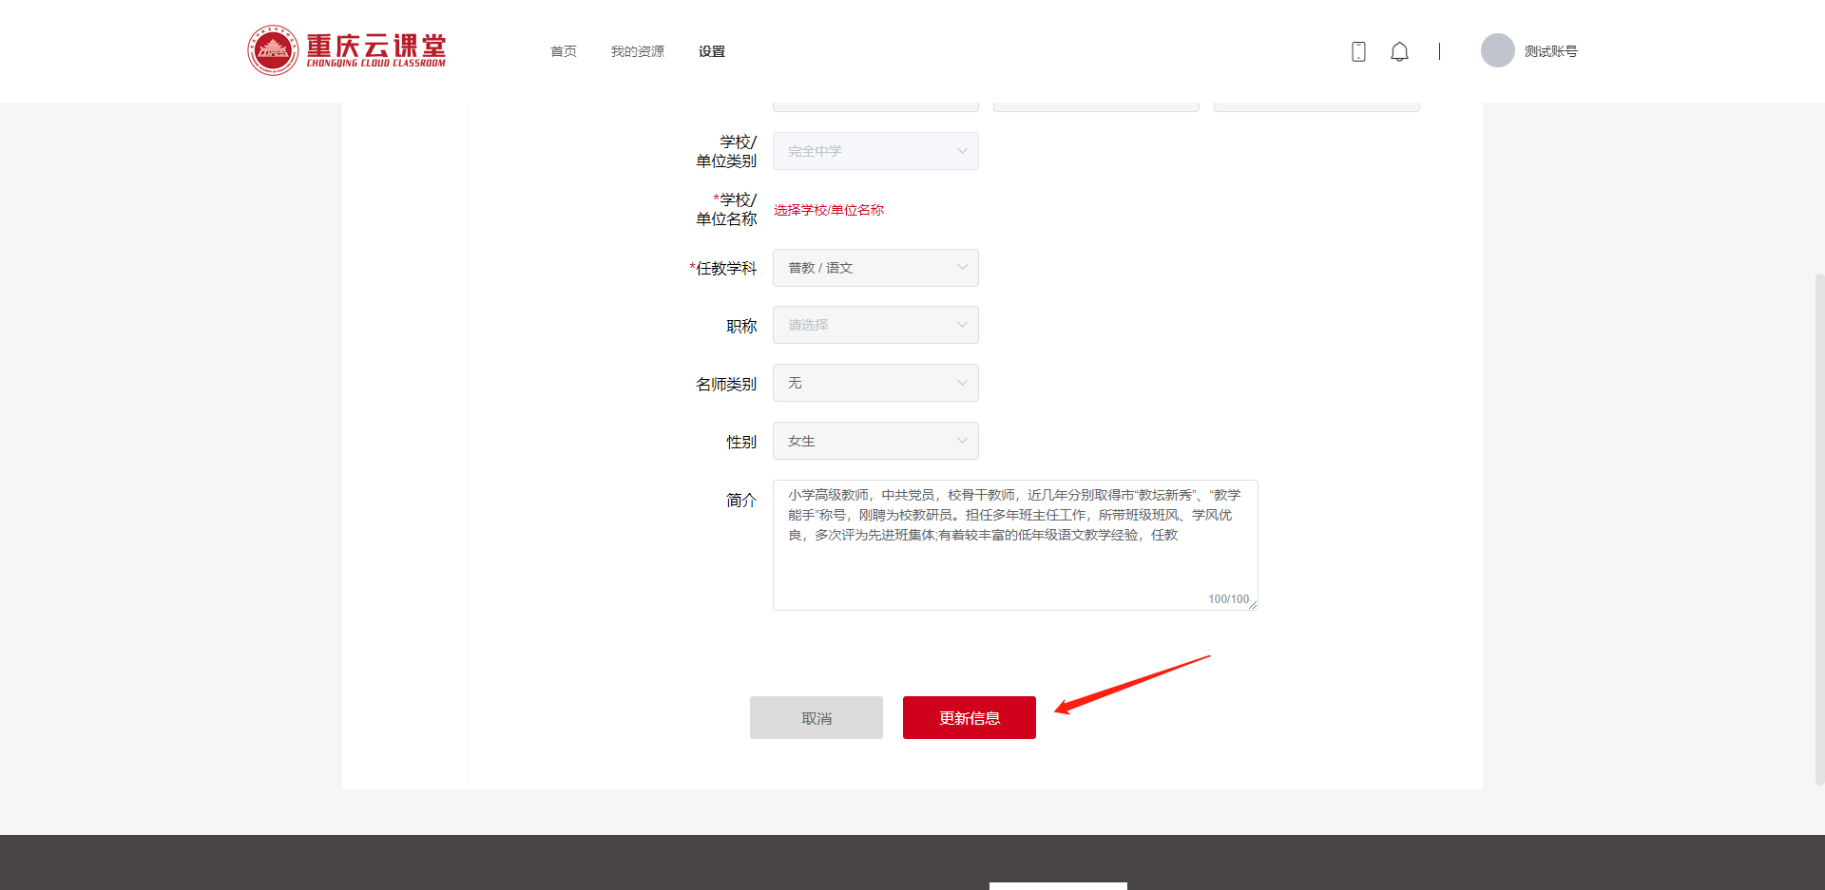

一键填写设置
一键填写功能，可预先设置好模板，在创建或修改课程资源时能直接复用，缩短课程资源编辑时间
进入【作者中心--设置--一键填写】页面，点击【更新】填写模板，完成后点击【更新信息】，完成模板设置。
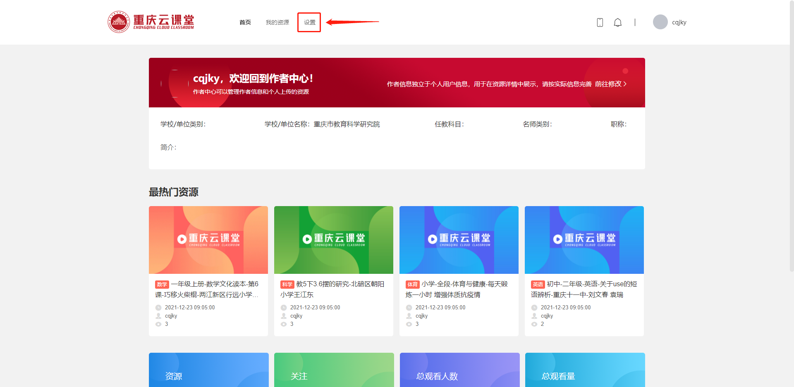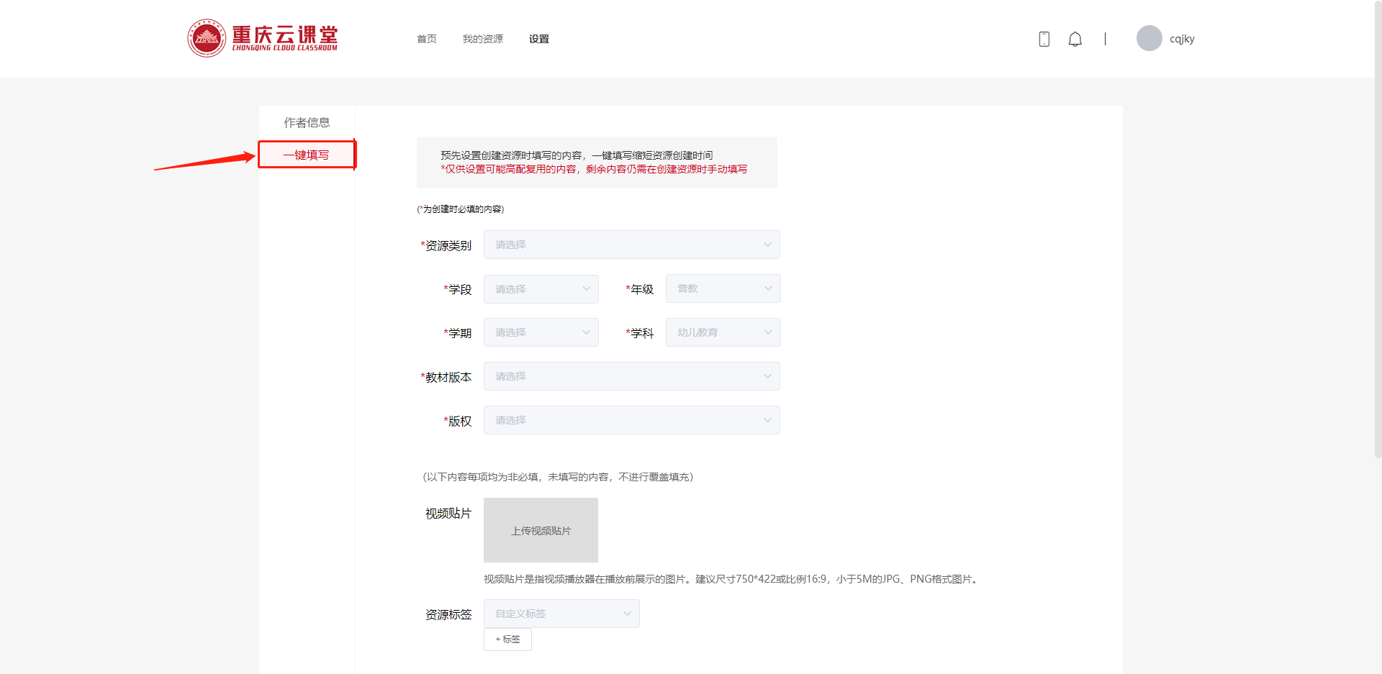
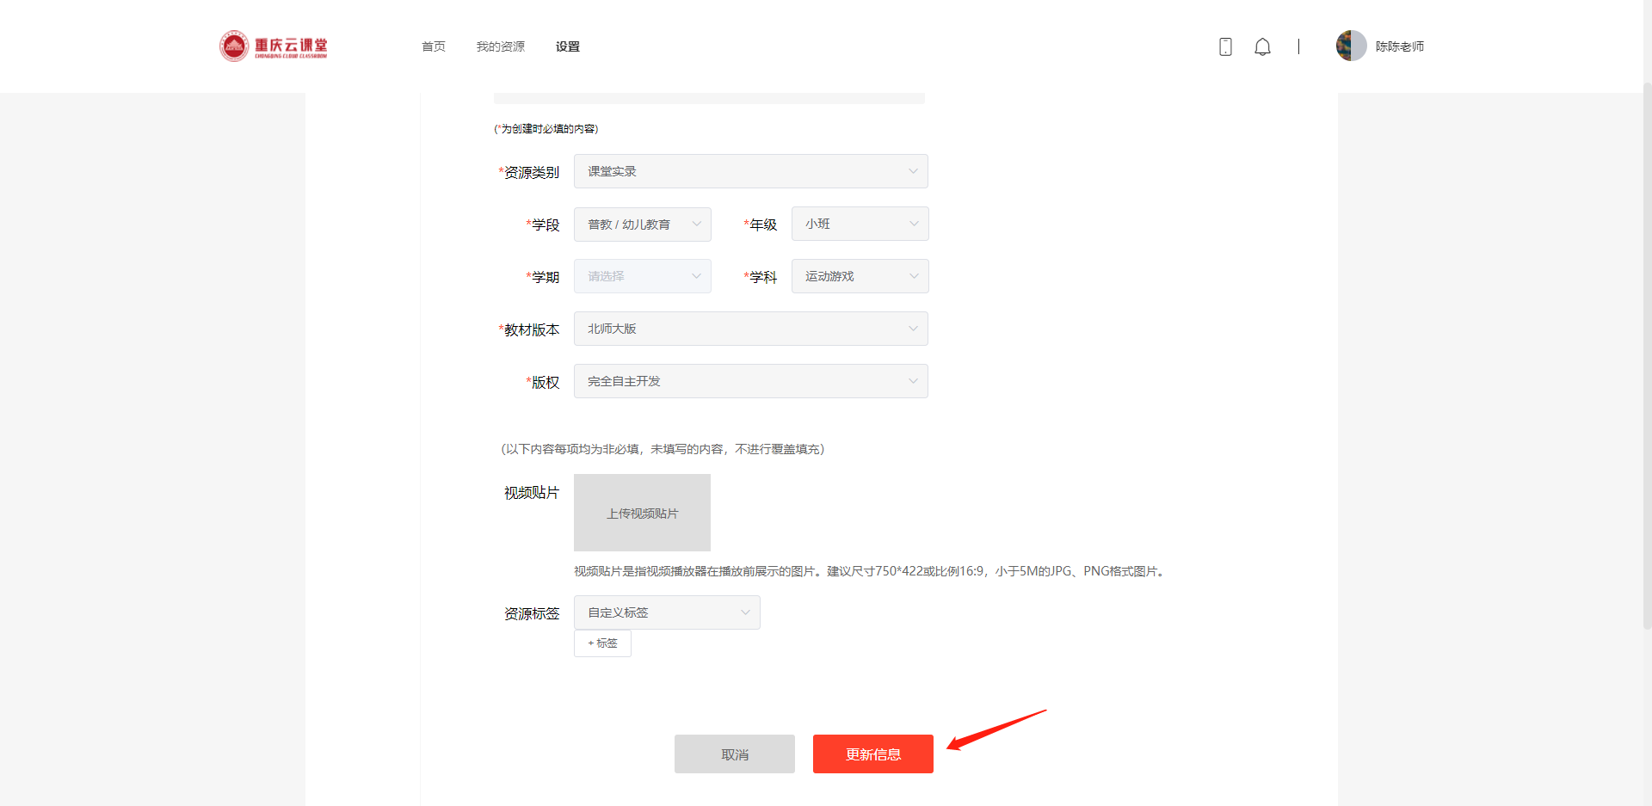

课程资源筛选
进入【作者中心--我的资源】页面
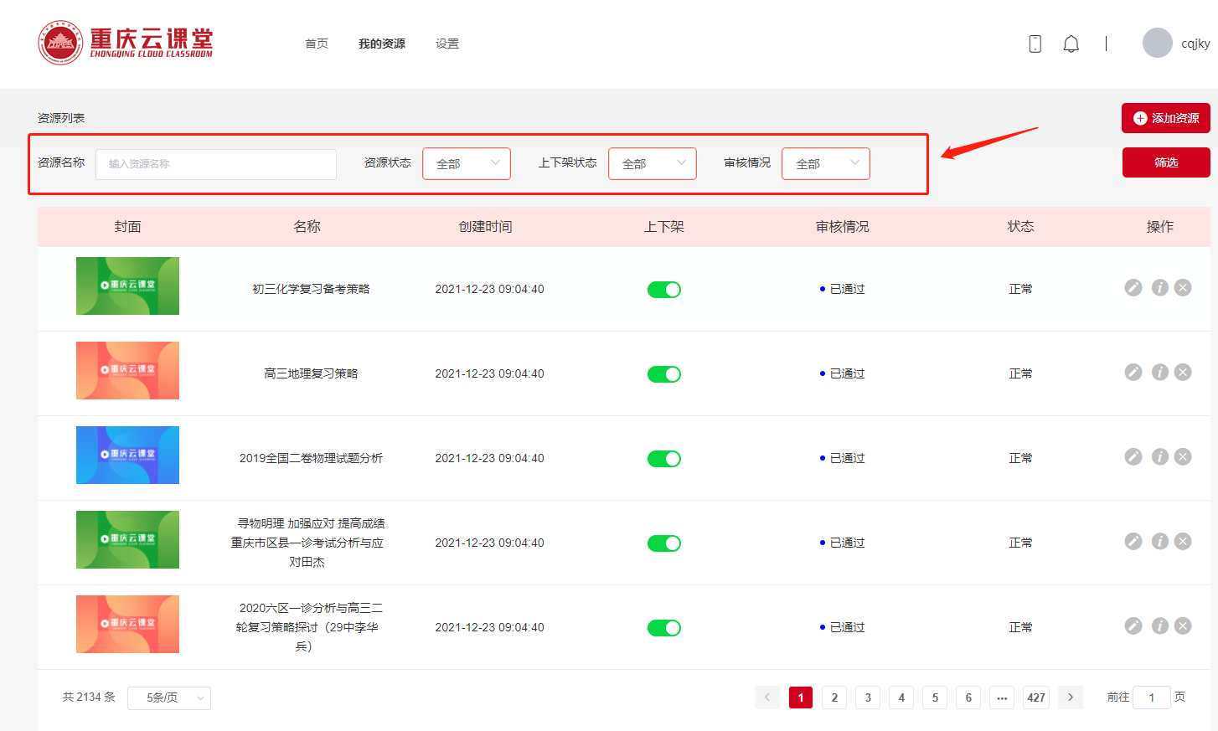
支持多个维度筛选课程资源，可通过课程资源名称、资源状态、上下架状态、审核情况进行筛选，修改后的课程资源会变更为【待审核】，如果找不到课程资源，需检查审核情况是否选择正确。

课程资源修改
通过课程资源筛选找到需要修改的资源，点击操作栏的【编辑】按钮，进入编辑课程资源页面
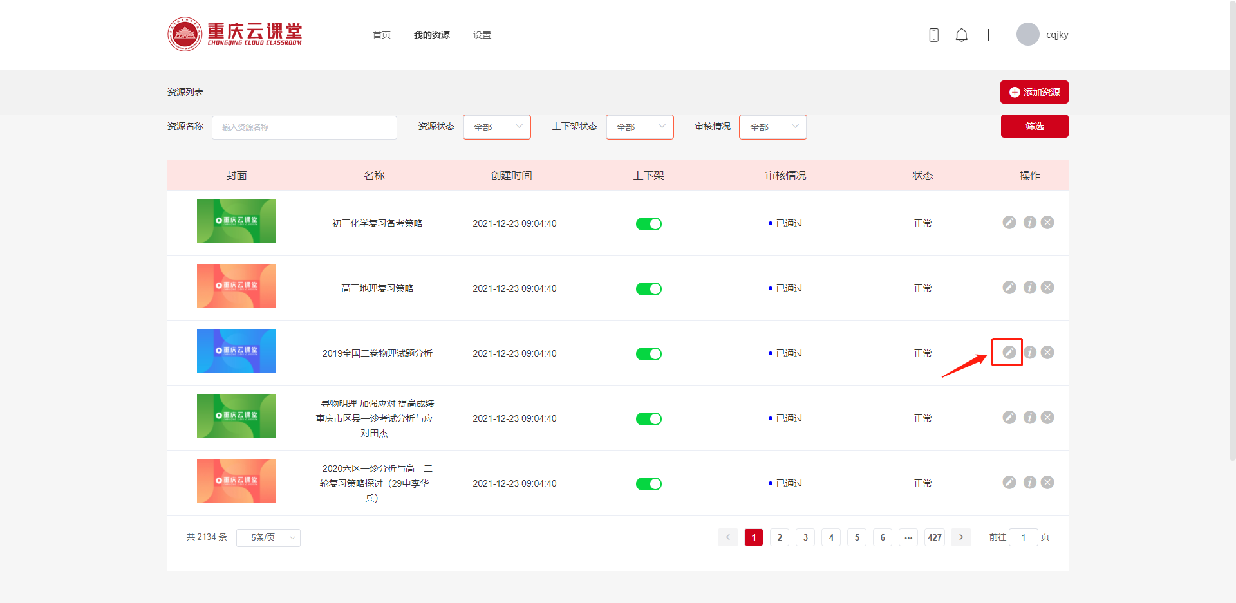
若设置了一键填写，可点击【一键填写】能快速复用部分内容，剩余内容仍需手动更改
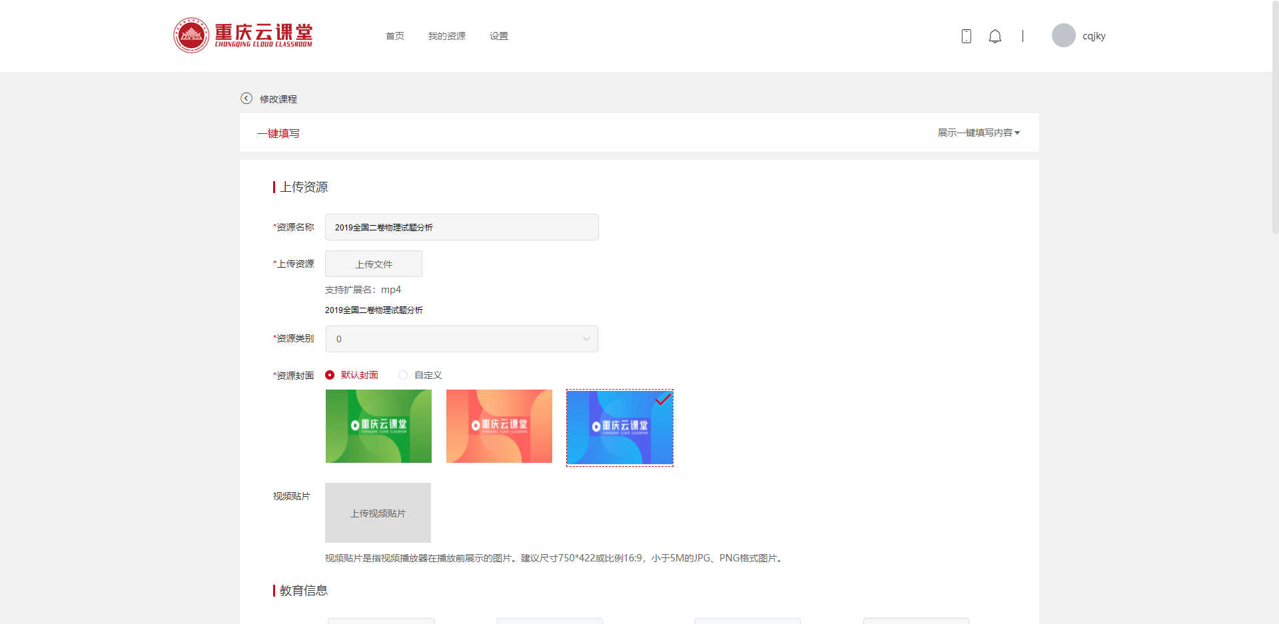
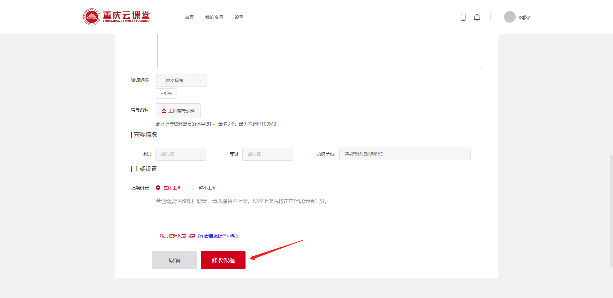
所有信息核对无误后，点击底部的【修改课程】。修改完成后资源情况将变更为【待审核】，需要相关人员进行审核，审核通过后才能在云课堂资源中展示修改后的内容；未审批通过前仍展示为修改前的内容。

课程资源详情
进入【作者中心--我的资源】页面，点击操作栏的【详情】按钮，进入资源详情页面，可查看新增或修改后的课程资源详情
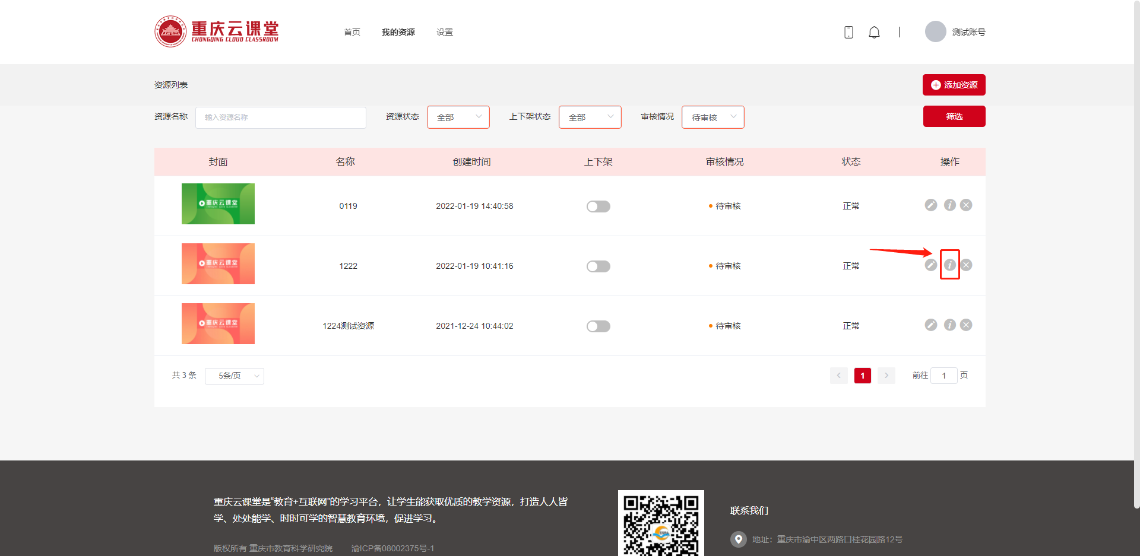
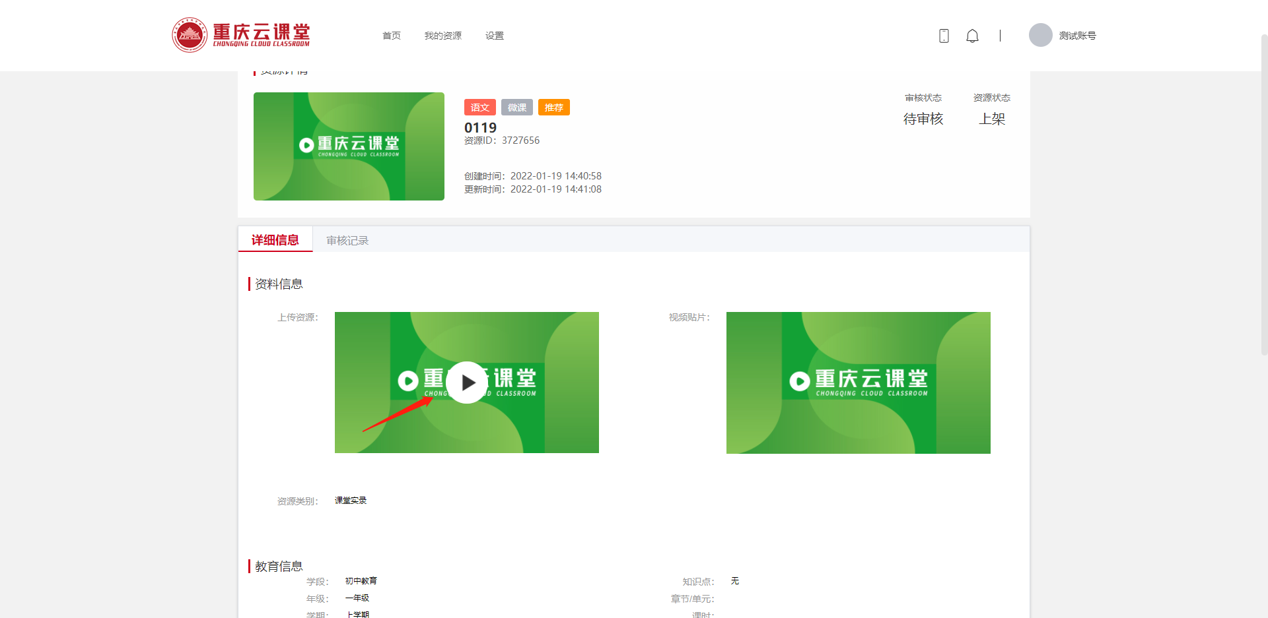

课程资源新增
进入【作者中心--我的资源】页面，点击右上角【添加资源】
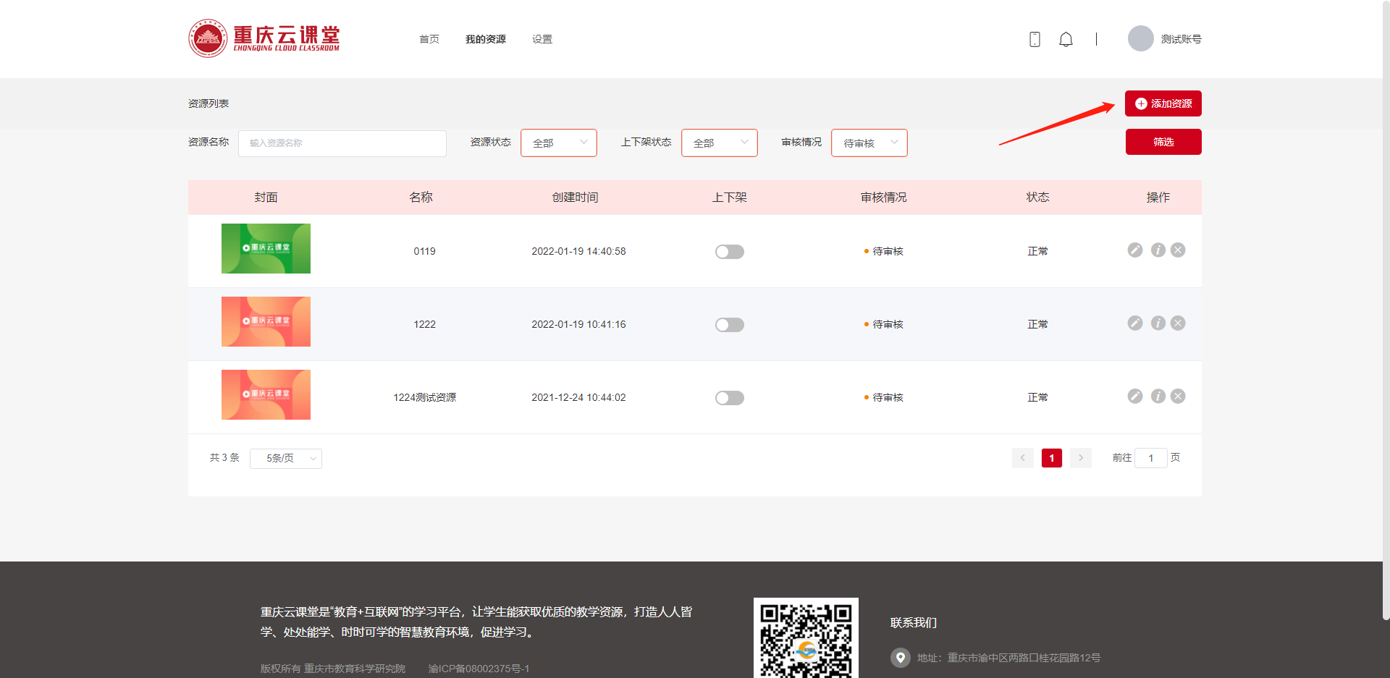

若设置了一键填写，可点击【一键填写】能快速复用部分内容，剩余内容仍需手动完成。
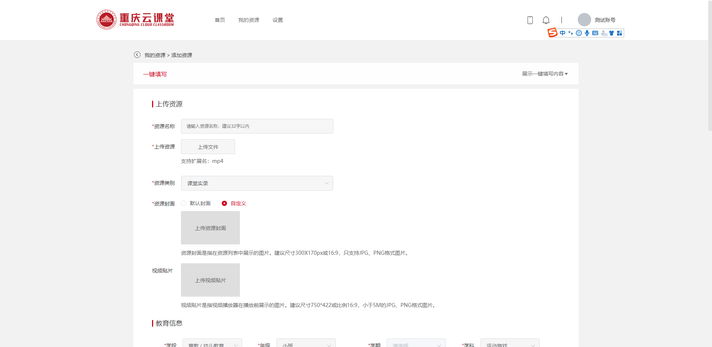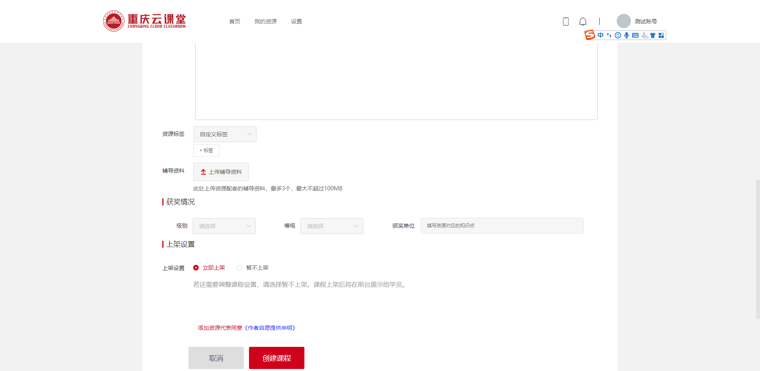
所有信息核对完善后，点击底部的【创建课程】，即可完成资源新增。新增的课程资源情况为【待审核】，需要相关人员进行审核后，才能展示在云课堂课程资源中供其他用户观看、学习。
